**Le 20 novembre c’est la**

**JOURNÉE NATIONALE DES ENFANTS**

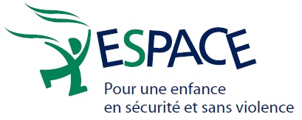

**Organismes en prévention de la violence faite aux enfants depuis 1985!**

www.espacesansviolence.org

**Le 20 novembre, portez le ruban… pour le bien-être de nos enfants!**

Porter le ruban c’est reconnaître que les enfants sont des êtres à part entière et qu’ils ont le droit de jouir d’une enfance en sécurité et sans violence. Le 20 novembre commémore l’adoption, par les Nations Unies, de la Déclaration des droits de l’enfant et de la Convention relative aux droits de l’enfant.

**November 20th is**

**NATIONAL CHILD DAY**



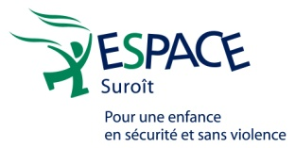

**Organisations in prevention of violence against children since 1985!**

www.[espacesansviolence.org](http://espacesansviolence.org/)

**November 20th, wear the ribbon…for the well-being of our children!**

Wearing the ribbon means recognizing that children are unique and that they have the right to a safe and loving environment, free from violence. November 20th commemorates the adoption of the United Nations Convention on the Rights of the Child in 1989.